Este guia pretende ajudá-lo a instalar e a ligar de forma simples a Câmara Dome IP com Rede de Alta Velocidade. Para mais detalhes, consulte o manual de utilizador da Câmara IP.

Definição do Switch

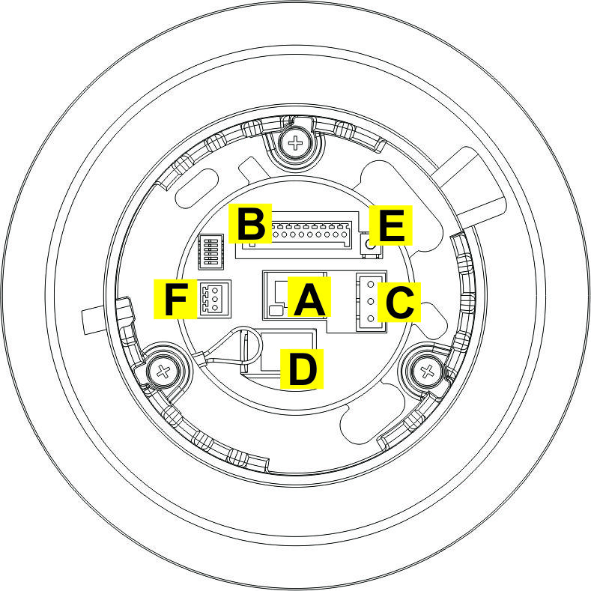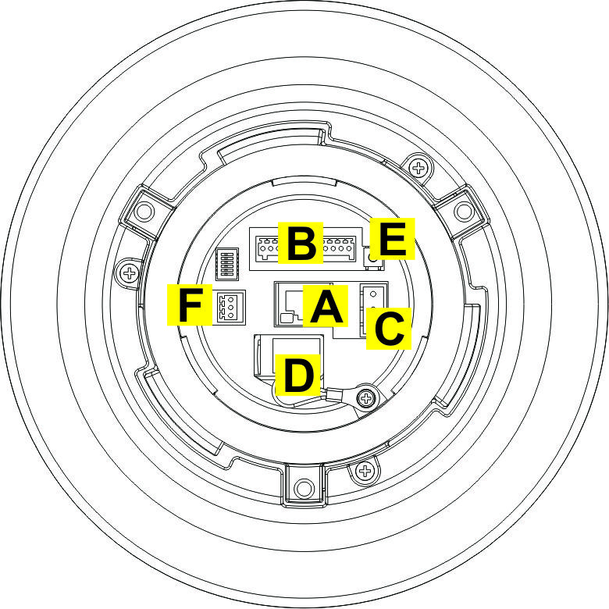
Interior Exterior

A | Ligação RJ-45
B | ALARME I/O
C | Energia
D | Entrada para Cartão Micro SD
E | Botão Padrão
F | Áudio I/O

Definições de Energia & Ligação Áudio
Por favor, consulte a ilustração abaixo para ligar a fonte de alimentação através do adaptador de energia fornecido e configurar a ligação Áudio de acordo com a definição dos pinos.

Ligação de Energia Ligação Áudio

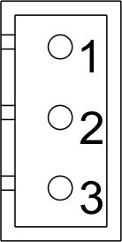 | Pino | Definições |  | 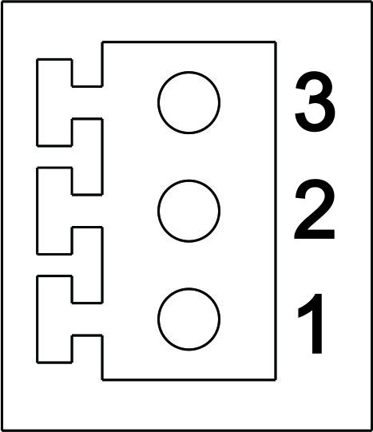 | Pinos | Definições
 | 1 | AC 24_1 |  |  | 1 | LINHA DE SAÍDA
 | 2 | FG |  |  | 2 | TERRA
 | 3 | AC 24_2 |  |  | 3 | LINHA DE ENTRADA

Para ligar a câmara, os utilizadores podem optar por uma ligação via Ethernet ou AC 24V. Para utilizar a energia via Ethernet, por favor ligue uma extremidade do cabo Ethernet à porta Ethernet da Câmara e a outra extremidade à IEEE 802.3 a 60W de alta potência via injector Ethernet (HPoE). Para utilizar a fonte de alimentação AC 24V, ligue este cabo à fonte de energia.

Por favor, antes de ligar a fonte de energia, verifique a definição dos pinos das ligações listadas acima. A fonte de alimentação de AC24V deve ser ligada no primeiro e terceiro pino. Se ligar incorrectamente pode danificar a unidade.
Definição da Ligação do Alarme I/O
Quando efectuar as ligações, por favor consulte a ilustração abaixo para configurar os pinos do sistema de Alarme I/O.

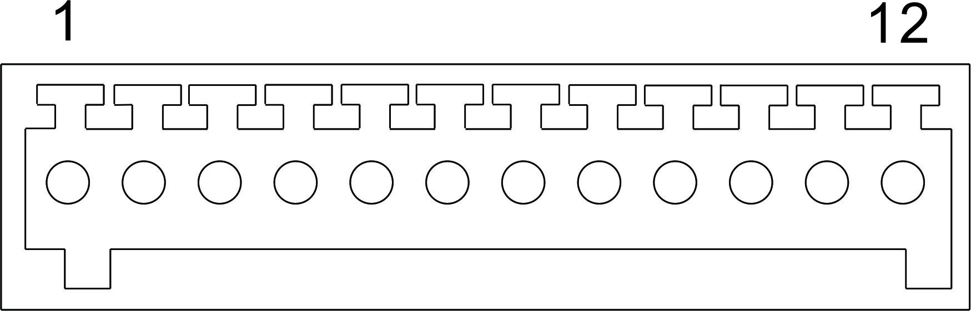

Pinos | Definições |  | Pinos | Definições
1 | SAÍDA ALARME_NO_1 |  | 7 | SAÍDA ALARME_COM_2
2 | SAÍDA ALARME_NC_1 |  | 8 | TERRA
3 | SAÍDA ALARME_COM_1 |  | 9 | ENTRADA ALARME_4
4 | TERRA |  | 10 | ENTRADA ALARME_3
5 | SAÍDA ALARME_NO_2 |  | 11 | ENTRADA ALARME_2
6 | SAÍDA ALARME_NC_2 |  | 12 | ENTRADA ALARME_1

Antes de Aceder à Câmara
Quando ligar a Câmara IP será automaticamente instalado um programa no seu PC. Antes de aceder à Câmara IP, por favor certifique-se que a transferência do controlo ActiveX é permitida pelos controlos ActiveX e plug-ins, ou pelas configurações de segurança definidas por padrão. Para mais detalhes, por favor consulte O Guia Software da Câmara Dome com Rede de Alta Velocidade.

Configurações dos Controlos ActiveX e Plug-ins | Níveis de Segurança da Internet
Passo 1: Inicie o Internet Explorer (IE).  Passo 2: Seleccione <Tools> a partir do menu principal do browser. A seguir clique <Internet Options>.  Passo 3: Clique em <Security> e seleccione  “Internet”, a seguir clique <Custom level> para alterar as configurações ActiveX.  Passo 4: Defina os itens “Controlos ActiveX e plug-ins” para <Prompt> ou <Enable>. | Passo 1: Inicie o IE.  Passo 2: Seleccione <Tools> a partir do menu principal do browser. A seguir clique <Internet Options>.  Passo 3: Clique em <Security> e seleccione “Internet.”  Passo 4: Descendo a página, prima “Default Level” e clique “OK” para confirmar as definições. Feche a janela do browser e abra mais tarde uma nova para aceder à Câmara IP.

Acesso ao Sistema da Câmara
O endereço IP padrão da Câmara IP é: 192.168.0.250. Assim, para aceder ao IP da Câmara pela primeira vez, configure no PC o endereço IP como: 192.168.0.XXX; por exemplo:
Endereço IP: 192.168.0.100
Subnet Mask: 255.255.255.0

ID de Acesso ao Sistema & Palavra-Passe
- Digite o endereço IP da Câmara IP na barra URL do browser que habitualmente utiliza e prima “Enter”.
- Introduza o nome do utilizador padrão (Admin) e a palavra-passe (1234) no campo específico. O nome do utilizador é sensível a maiúsculas.

Instalar o controlo ActiveX
- Depois de ligar a Câmara IP, o pedido para instalação do controlo ActiveX irá aparecer por baixo da barra URL do browser.
Clique no botão direito do mouse na barra de informações e prima “Instalar controlo ActiveX …” para permitir a sua instalação.
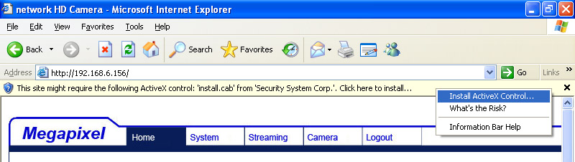
- Na janela de aviso de segurança que irá aparecer, prima “Instalar” para iniciar a transferência do software DC Viewer no PC.
- Prima “Finish” quando a instalação do DC Viewer estiver completa.

Visualização no Browser
A página principal do interface de utilizador da Câmara IP é apresentado abaixo.

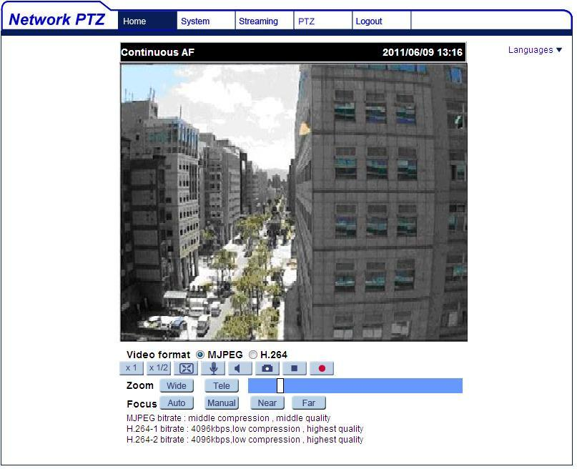

Câmara Dome IP com Rede de Alta Velocidade
Guia de Instalação Rápida

Ver. 1.3

